Динамика и структура на движението на външната търговия на РФ

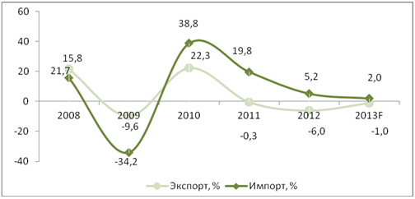
Нестабилната ситуация в света и стагнацията в руската икономика повлияха отрицателно на динамиката в търсенето на международен товарен транспорт през 2013 г. През годината беше налице влошаване на външната търговия на РФ: ръст в цената на вноса и спад в цените на износа.
Пазарът на товарен транспорт се оценява на 8 млрд щ.д. През 2012 г. обемът на износа (в тонове) е намалял с 6%, вследствие на спада в доставките на нефт и газ, на целулоза, желязна руда, черни метали и др. През периода януари-август 2013 г. динамиката на пазара се подобри. През същия период се е увеличил износът на обработени и необработени дървени материали, на въглища и петролни продукти, но за сметка на това е намалял износът на няколко важни продукта, като черни метали, желязна руда, пшеница и др.
Настъпиха и изменения в географската структура на износа, свързани с усилващите се позиции на Холандия и Китай, като вносители на товари от Русия. На челните места по внос на руски продукти са Холандия (13,4%), Китай (11,6%), Турция (6,4%), Италия (6,1%), Украйна (5,4%) и Великобритания (4,5%). По данни от 2012 г. с високи темпове расте износът на петролни продукти и на свежо и замразено месо.
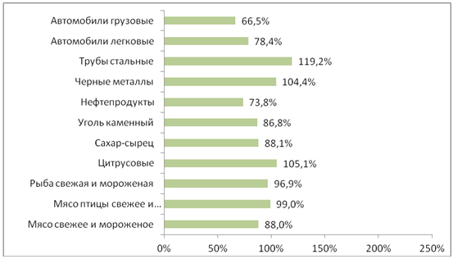
Увеличил се е вносът на леки автомобили с 13,7%, а на товарни автомобили - с 16%. Динамиката на вноса през 2013 г. се оказа по-ниска от очакваната. В периода януари-август митническите служби отчетоха спад във вноса на каменни въглища, петролни продукти, захар, месо и риба и други.
Най-бързо през 2013 г. растеше вносът на продукти от Украйна и Италия, като същевременно намаляха доставките от Германия, САЩ и Япония.
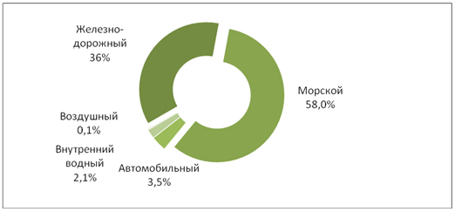
По данни на Министерството на транспорта, през 2012 г. обемът на превозените стоки - внос, износ и транзит - чрез морски, железопътен и автомобилен транспорт, вътрешен воден и въздушен транспорт е бил 870 млн т. Делът на руските превозвачи от общия обем на износа и вноса в страната е около 43%. Особено силни са позициите на международните фирми при превозите чрез морски транспорт – около 95%.

www.marketing.rbc.ru

